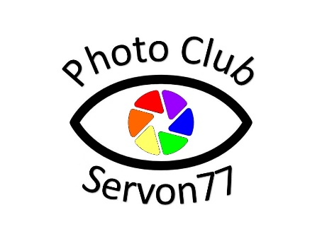

NEWS
Juin-juillet-aout- septembre
2022
LIVRES
Le secret de la photo lifestyle
Auteur Baptiste Dulac
Editeur Eyrolles 26.00€
Comment capturer des moments de vie authentiques
Photos extrêmes tournées vers l’humain
Pour donner de l’émotion à vos photos

PHOTOS N&B 52 DEFIS
Auteur Brian Lloyd Duckett
Editeur Eyrolles 13.90€
Invitation à oublier la couleur pour voir le monde en N & B
Se familiariser avec le N&B
Nombreux exercices pour s’améliorer
Les formes, les textures, la lumière et les ombres pour des monochromes spectaculaires, sous forme de jeu, de conseils, de réflections. Chaque défi sont en plusieurs parties, une photos exemple, les techniques à utiliser, les astuces et un espace « carnet de bord » pour prendre des notes

JOUER AVEC LES COULEURS EN PHOTOGRAPHIE
Auteur Susana Herde Schellenberg
Editeur Eyrolles 24.00€
Comment photographier quel que soit le type de lumière
Comment associer certaines familles de couleurs
Apprendre à voir les couleurs et en maitriser toutes les subtilités

Une vision de la photographie
Auteur David Yarrow
Editeur Eyrolles 19.50€
20 leçons :
Conseil en composition et perspectives
Astuces sur l’utilisation de la télécommande

Macro et gros plan en numérique
Auteur Ross Hodinot
Editeur Eyrolles 25.95€
Comment s’équiper et dompter les paramètres de réglage (lumière, expositions, composition, vitesse d’obturation……..etc) et traitement numérique.

150 idées pas comme les autres
Auteur Jack Jouvet
Editeur Independly published 9.50€
Votre SAFARI arpentant les rues, la campagne,….etc et repérer ce qui d’habitude passe inaperçu.

La magie du cyanotype
Immortaliser la nature
Auteur CARASCO Emilie Lacour
Editeur Hoebeke 19.90€

Guide photos pour les voyageurs
Auteur Aurélie Amiot
Editeur Eyrolles 18.00€
Problématique, choix du matériel, réglages de base, post-traitement.
Précieux conseil pour réaliser des photos de voyage.
Préparatifs, itinéraires, sac photos.
Bon équilibre entre méthode, réflexion, technique et éthique.

La composition
Auteur Michael Freeman
Editeur Eyrolles 23.00€
1er à paraitre dans une collection « Master Class of Photography »
Dans l’intitulé « nager à contre-courant »vous allez découvrir que les règles peuvent être bousculées pour une composition plus abouti

Ombres et lumières
Auteur Michael Freeman
Editeur Eyrolles 23.00€
2ème Master Class
La lumière abordée par l’analyse de l’ombre
L’ombre devient un bloc visuel et un sujet à part entière
Sortie le 10 novembre 2022

EXPOSITIONS
Femmes photographes de guerre
80 photos de femmes qui ont couvert les guerres de ces 80 dernières années
Musée de la libération de Paris
4 avenue du Colonel Rol-Tanguy Paris 75014
Jusqu’au 31 décembre 2022

MATERIEL
NIKON Z30 Prix 800.00€ nu
Taillé pour le Vlog video 4K 125mn d’enregistrement
Ecran orientable
20.9Mp effectif sur 21.51Mp

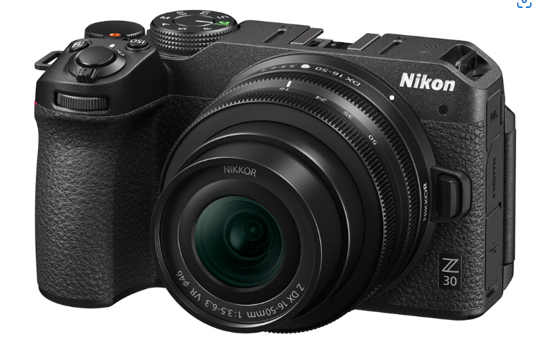
Photo moteur 11vps
Connectivité WI-FI Bluetooth
Application SnapBridge
Maxi 25600 ISO en vidéo
Maxi 51200 ISO en photos
Stockage RAW & JPEG
Poids 405gr avec accus & carte
Poids 305gr nu
Pour plus d’information voir sur nikon.fr

POUR OBJECTIF
Nouveau NIKOR Z400 f/4,5 VRS portable
Prix 3700.00€
Qualité suivant gamme S traitement Nano-Cristal
Compatible avec les télé-convertisseurs x1,4 & x2
Poids 1245gr lgr 234.5mm
Enregistrement des distances de Mise au point

CANON Transformers

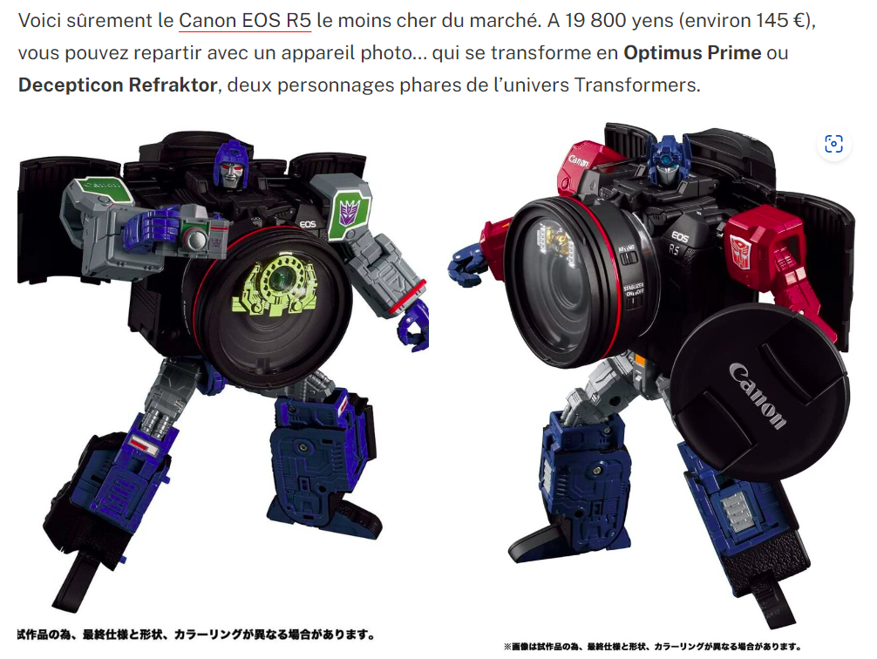

Sur le marché en février 2023

LOGICIELS

Nik collection 5
Mise à niveau des modules créatifs
Le changement dans la continuité en progrès tant sur le plan ergonomique que sur celui des fonctionnalités
Points clé :
Color Efex et Analog Efex revus
DxO Photolab 5 essentiel inclus
Prix 149.00€

